Systemdokumentation und System Architecture

# Alexa Service Aufbau

Gestartet wird der Amazon Alexa Skill indem der User einen Request an das Alexa Gerät sendet indem er zum Beispiel sagt “Alexa, Ask RedditReader for an update.”. Das Alexa Gerät erkennt und sendet das Gesagte dann an den Amazon Alexa Service. Im Amazon Alexa Cloud Service wird dann versucht mithilfe des Interaction Models und Beispieldaten, aus dem Amazon Developer Portal, herauszufinden, welchen Aufruf der User ausführen will. In unserem Beispiel soll der Skill RedditReader aufgerufen werden und ein News Update ausgegeben werden.

**Context für das Beispiel:**

Syntax: **Ask** <invocation name> **<connecting word>***<some action>*

Der “invocation name” ist der Aufruf Name des Skills, “for” das “connecting word” und “some action” ist “an update”.

Durch den “invocation name” wird erkannt, dass es sich um einen Custom Skill handelt. Die Anfrage wird an die AWS Lambda Function des Skills weitergeleitet und dort verarbeitet. Anschließend wird die Antwort zurück an das Alexa Gerät gesendet und vorgelesen.

## Interaction Model:

Das Interaction Model ist das Herzstück eines Alexa Skills. In diesem Json-File werden alle Informationen des Skills gespeichert. Das Interaction Model wird in der Amazon Developer Console festgelegt. Die wichtigsten Informationen für einen Custom Skill sind der Aufruf Name (invocation name), die Intents und die Slots.

Außerdem enthält das Interaction Model die Adresse der Lambda Function des Skills, sowie Permission und Interface Settings.

Nach der Deklaration des Interaction Models muss es “gebuildet” werden. Dabei sorgt ein Machine Learning Algorithmus dafür, dass auch ähnliche Phrasen zusätzlich zu denen von den Entwicklern definierten Phrasen erkennt werden können.

### Intents

Ein Intent beschreibt grundsätzlich ein Feature. Im Intent werden “Sample Utterances” (Beispielsätze) deklariert, wie ein Skill aufgerufen werden kann. Zusätzlich können Slots in die Sample Utterances integriert werden. Slots sind Bausteine die vom User ausgefüllt werden müssen. Bei wichtigen Informationen kann ein NeedsConfirmation Flag gesetzt werden, bei dem der User nochmals gefragt wird ob das Richtige verstanden wurde.

**Beispiel: Subreddit auswählen**

Intentname: ChooseSubreddit

Sample Utterances = “browse {SubReddit}, select {SubReddit}, i want to browse {SubReddit}

Slots = {SubReddit}

NeedsConfirmation = false

→ User sagt “Browse jokes”

Alexa erkennt “jokes” als den Wert für den Slot {subReddit} und gibt den Wert zusammen mit dem Intent an die Lambda Function des Skills weiter.

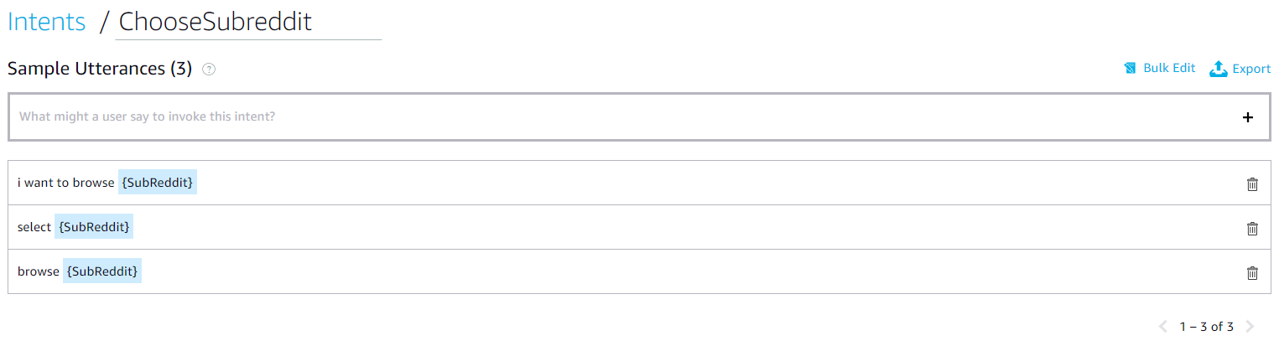

### Slots

Slots sind Bausteine, die in die “Sample Utterances” (Beispielsätze) der Intents eingebaut werden können. Grundsätzlich gibt es vordefinierte Slots von Amazon, wie z.B. Städtenamen in Amerika oder Namen von Schauspielern. Gibt es keinen passenden Slot muss ein Custom Slot erstellt werden. Diesem müssen Beispielwerte übergeben werden, um Mapping zu ermöglichen, falls die Spracheingabe nicht eindeutig war. Gibt es jedoch keine endliche Menge an Werten wie z.B. Vornamen kann das ein Problem sein. Gibts es z.B. keinen Eintrag für Mark, dafür aber einen Eintrag für Max ist die Wahrscheinlichkeit sehr hoch, dass die Eingabe auf Max gemappt wird, obwohl Mark gesagt wurde.

Dies war auch ein Problem bei unseren Subreddits. Daher haben wir nur alle Subreddits mit über 50 000 Subscribern per Script exportiert und die Namen der Subreddits als Slotwerte festgelegt.

Also werden bei nicht eindeutigen Aussagen die beliebtesten Subreddits gemappt und falls es keine ähnlichen Subreddits gibt wird der verstandene Text 1 zu 1 an die App übergeben.

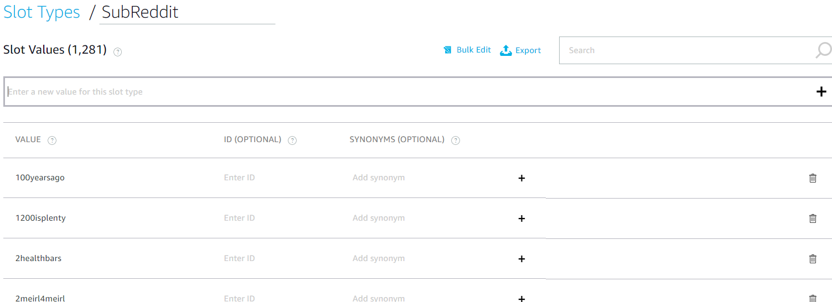

## 

## AWS Lambda Function

AWS Lambda ist ein Computing Service, der einen Code ausführen lässt, ohne sich Gedanken über die Ressourcen machen zu müssen. Es müssen keine Server aufgesetzt werden und bei hohem Load wird automatisch skaliert, sodass der Code immer effektiv ausgeführt wird. Der Aufruf des Reddit Reader Skills über das Alexa Skills Kit ruft die Funktion mit den mitgegebenen Parametern auf. Die Adresse der Lambda Funktion muss im Interaction Model in der Alexa Developer Console festgelegt werden.

## 

## Cloudwatch Monitoring

Da die eigentliche Rechenarbeit eines Alexa Skills in der AWS Cloud über den Lambda Service geschieht ist normales Debugging nicht möglich. Deshalb muss im Code für die Fehlerbehandlung viel Logging durchgeführt werden. Wenn der Skill ausgeführt wird (auf dem Gerät oder im Simulator) werden die Logs auf der AWS Cloudwatch Plattform gespeichert. Dort können sie dann durchgesehen werden und so können Fehler einfacher

gefunden werden.

Log Auflisting:

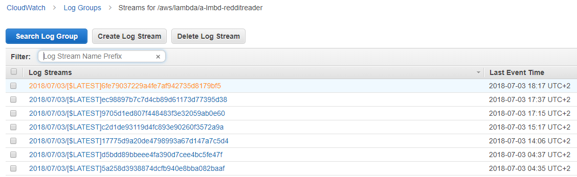

Details eines Logs:

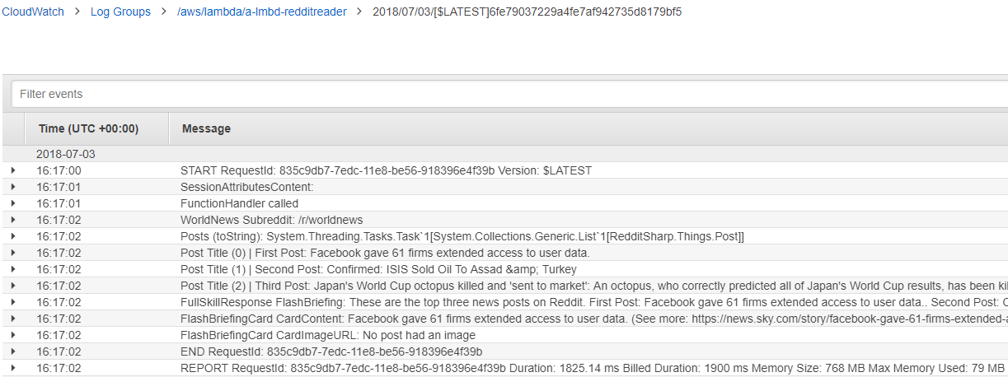

## Illustrierte Funktionsweise

Wenn der User die App mit dem Aufruf “Alexa, start Reddit Reader” startet bekommt er den Antwort des LaunchRequests des Skills (“Browse Reddit with your voice. Select a subreddit or ask for news”). Danach wartet Alexa auf Input des Users. Antwortet der User nicht wird nach ca. 6 Sekunden der Reprompt Text aufgerufen. Dieser soll dem User helfen noch einmal die Navigationsoptionen zu erklären. Sobald der User einen Input gibt, prüft der Alexa Skill Service welchen Intent der User aufrufen wollte und dementsprechend wird die Info an die Lambda Function weitergeleitet.

## Account Linking Architektur

Account Lin king ist das Verbinden eines Reddit-Accounts mit dem Alexa Skill. Durch diese Funktion kann Reddit personalisierter dargestellt werden, z.b. personalisierte Frontpage, favorisierte Subreddits, Persönliche Nachrichten.

Account Linking in Amazon Alexa funktioniert über OAuth2.

Für alle Schritte muss der Entwickler über einen Reddit Account verfügen.

**Einrichung des Account Linkings**

**1.)**

Erstellen der Applikation in den Reddit Developer Settings. (<https://www.reddit.com/prefs/apps/>)

Es muss ein Name für die Anwendung ausgewählt werden, eine Anwendungsform (in unserem Fall “Netzanwendung”), eine Beschreibung, Link Info (optional) und einen URI Umleitungslink (dieser Link wird später von Alexa generiert, also kann vorerst https://www.google.com verwendet werden.).

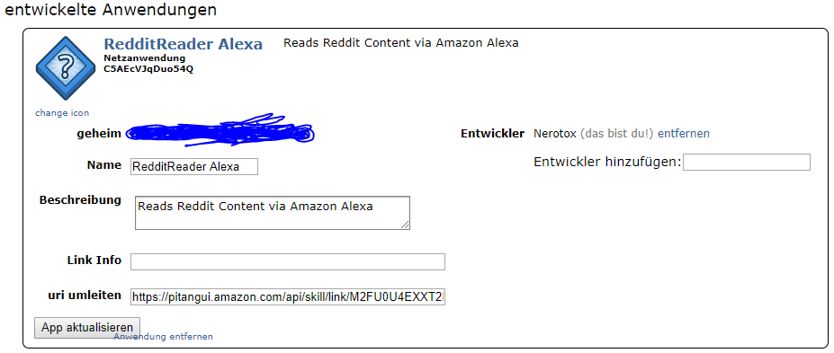

ACHTUNG: Niemals den geheim Key weitergeben! Sonst kann die Anwendung von fremden Leuten gesteuert werden!

**2.)**

Öffnen der Alexa Development Konsole (<https://developer.amazon.com/alexa/console/ask>)

Auswählen des Skills und navigieren zum Tab Account Linking.

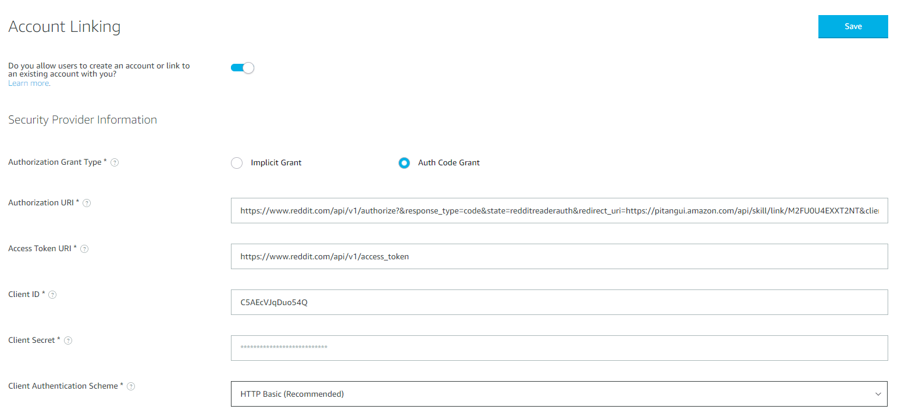

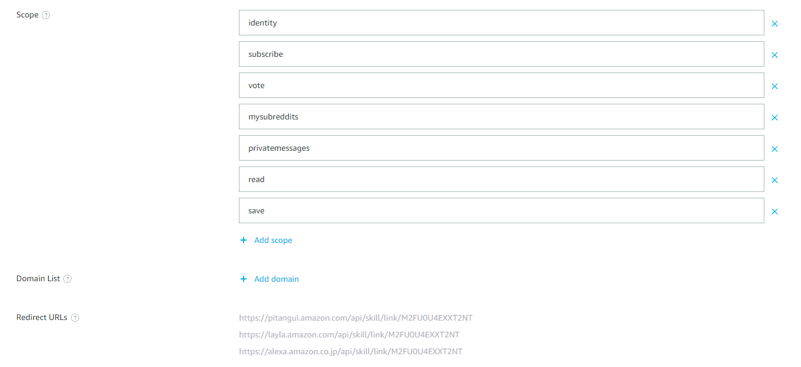

* Authorization Grant Type
  + Legt fest wie die Authentifizierung passiert. Beim Implicit Grant muss der User sicher immer wieder neu anmelden, was natürlich unvorteilhaft ist, weswegen hier Auth Code Grant ausgewählt wird. Hier wird bei Benötigung der Authentifizierung einfach ein Token abgefragt, welcher mithilfe eines gespeicherten Codes generiert wird.
* Authorization URI
  + Link zur Reddit API mit spezifischen Parametern, welche alle ausgefüllt sein müssen. Mehr Info zu diesem Link unter <https://github.com/reddit-archive/reddit/wiki/OAuth2#authorization>
* Access Token URI
  + Dies ist die URI welche Abgerufen wird wenn eine neue Anfrage gestellt wird, welche den gelinkten Account benötigt.
* Client ID
  + Eine ID welche beim Erstellen der Reddit Applikation erstellt wurde.
* Client Secret
  + Ebenfalls eine ID welche beim Erstellen der Reddit Applikation erstellt wurde.
* Client Authentication Scheme
  + HTTP Basic wird von allen OAuth2 Servern unterstützt und sollte auch verwendet werden.
* Scope
  + Eine Liste von Flags, welche angeben welche Funktionen von Reddit von diesem User verwendet werden dürfen. Komplette Liste kann unter
* Domain List
  + Die Liste der Domains, von welchen die Authorization URL Content laden darf. Kann leer gelassen werden.
* Redirect URLs
  + Hier werden 3 von Amazon generierte URL zur Verfügung gestellt. Wir nehmen die erste und tragen diese in unserer Reddit Applikation ein.

**3.)**

Aufruf einer LinkAccountCard im Code, wenn ein Intent ausgelöst wurde, welcher einen verlinkten Account benötigt, aber noch keiner vorhanden ist. Hier kann dann in der Alexa App der Account verlinkt werden.

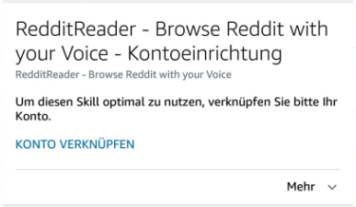

### OAuth2

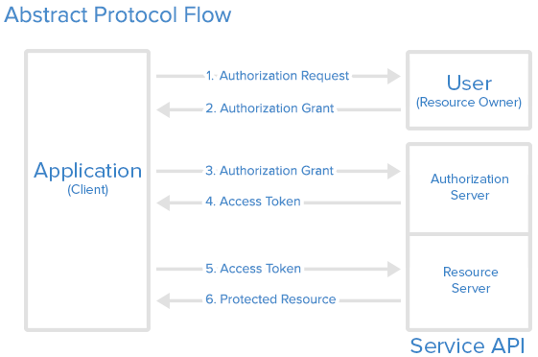

Application ist bei uns Amazon Alexa. User ist die Person. Auth Server und Resource Server sind von Reddit zur Verfügung gestellt.